**HƠN 75% LƯỢT XEM VIDEO TRÊN TOÀN CẦU SỬ DỤNG ĐIỆN THOẠI DI ĐỘNG**

***YouTube hiện được xem bởi gần hai phần ba số người xem video trên toàn thế giới***

London, ngày 7 tháng 2 năm 2018: Trong năm 2018, 2.38 tỷ người sẽ xem streaming hoặc nội dung video đã tải xuống qua bất kỳ thiết bị nào, theo báo cáo dự báo video toàn cầu đầu tiên của eMarketer.

Kể từ khi điện thoại di động là điểm vào để truy cập internet ở nhiều thị trường, nó cũng là thiết bị chính để xem video. eMarketer dự kiến ​​hơn 3/4 (78,4%) người xem video kỹ thuật số sử dụng điện thoại di động của họ để xem nội dung phát trực tuyến.

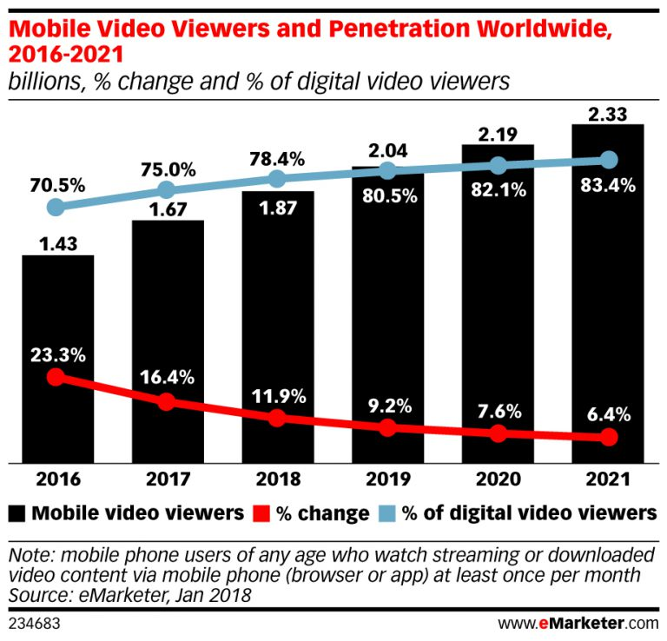

Tổng cộng, gần một phần tư dân số toàn cầu sẽ xem video qua điện thoại di động trong năm nay - gần gấp đôi số lần đăng ký được đăng ký vào năm 2014.

Vào năm 2018, 1,58 tỷ người sẽ xem video trên YouTube ít nhất mỗi tháng một lần, tăng 9,2% so với năm trước.

Gần 2/3 số người xem video kỹ thuật số trên toàn thế giới sẽ xem YouTube trong năm nay, ước tính của eMarketer.

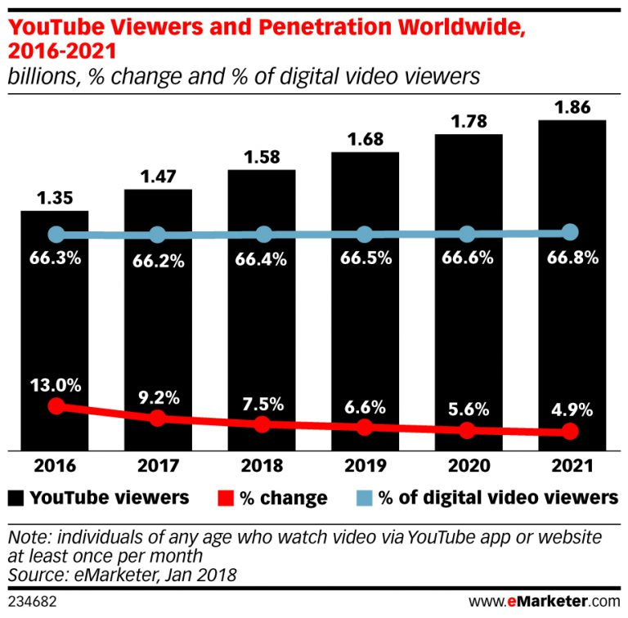

Oscar Orozco, chuyên gia phân tích dự báo cao cấp tại eMarketer, nói: "Sự phát triển của video trên các mạng xã hội và sự phát triển của các nền tảng trực tuyến (OTT) là những động lực quan trọng cho việc xem video kỹ thuật số trên toàn thế giới. "Tuy nhiên, một trình điều khiển xem video là việc sử dụng các ứng dụng trò chuyện. Chúng tôi dự đoán rằng gần 55% người dùng internet sẽ hoạt động trên các ứng dụng trò chuyện vào cuối năm 2018. Xem và chia sẻ các video kỹ thuật số là một tính năng chính của các ứng dụng trò chuyện như Facebook Messenger, WhatsApp và WeChat, và cho nhiều người dùng internet, đó là kinh nghiệm đầu tiên với video kỹ thuật số. Chúng tôi hy vọng điều này sẽ tiếp tục là một động lực quan trọng cho việc tiêu thụ video di động. "

**Phương pháp luận**

Các dự báo và ước tính của eMarketer dựa trên phân tích dữ liệu định tính và định lượng từ các công ty nghiên cứu, các cơ quan chính phủ, các công ty truyền thông và các công ty đại chúng, và các cuộc phỏng vấn với các nhà quản lý cấp cao tại các nhà xuất bản, người mua quảng cáo và các cơ quan. Dữ liệu được đánh giá dựa trên phương pháp luận và tính hợp lý. Mỗi dự báo về eMarketer đều phù hợp với ma trận lớn hơn của tất cả các dự báo của nó, với những giả định và khuôn khổ chung được sử dụng để dự báo số liệu trong nhiều lĩnh vực. Đánh giá lại định kỳ các số liệu sẵn có nghĩa là các dự báo phản ánh sự phát triển kinh doanh mới nhất, xu hướng công nghệ và thay đổi về kinh tế.

Nguyễn Thị Tuyên Ngôn – Khoa QTKD

Nguồn: [**https://www.emarketer.com/newsroom/index.php/younger-audiences-moving-off-facebook/**](https://www.emarketer.com/newsroom/index.php/younger-audiences-moving-off-facebook/)